1. **ĐẠI CƯƠNG:** Đây là bệnh viêm tai màng nhĩ đóng kín, thường gặp ở trẻ em từ 1-3 tuổi. Bệnh tiến triển âm thầm, ít triệu chứng nên thường không được phát hiện kịp thời, để lại hậu quả xấu về nghe, từ đó ảnh hưởng tới sự phát triển ngôn ngữ cũng như khả năng học tập và phát triển trí tuệ ở trẻ.
2. **CHẨN ĐOÁN:** 
   1. **Chẩn đoán xác định:**

2.1.1. Lâm sàng : Dấu hiệu lâm sàng chủ yếu là giảm thính lực tùy theo lứa tuổi mà có biểu hiện khác nhau.

− Ở trẻ nhỏ: việc phát hiện viêm tai thanh dịch khi khám nằm trong bệnh cảnh bị nhiễm trùng đường hô hấp trên là phổ biến nhất. Ngoài ra, còn phát hiện được khi cha mẹ phàn nàn:

+ Trẻ nhỏ không quay đầu về phía có âm thanh.

+ Trẻ đáp ứng chậm hoặc giảm với việc học và phát triển ngôn ngữ.

− Trẻ lớn: nghe ở lớp không rõ hoặc có khó chịu trong tai. Vì vậy, cha mẹ hoặc thầy cô giáo nhận thấy trẻ có những biểu hiện không bình thường khi nghe hoặc viết chính tả nên cho đi khám sức nghe.

**2.1.2. Cận lâm sàng**

**Khám soi tai**: (phóng đại) điển hình là màng tai có màu hổ phách, có các vân mạch, thường co lõm nhưng đôi khi màng tai lồi phồng. Hình ảnh màng tai rất đa dạng, có thể thấy:

− Màng tai như bình thường hoặc mất bong.

− Hình ảnh mức nước hoặc có bóng khí nước phía sau màng tai.

− Màng tai co lõm nhẹ, mất bóng.

− Các hình ảnh khác có thể gặp:

− Màng tai co lõm với cán xương búa ngắn lại, mấu ngắn nhô ra.

− Màu trắng sữa ở phần dưới với một vài vân mạch.

− Hiếm hơn: màu xám xanh của màng tai.

− Màu trắng phấn với một vài nốt trắng.

− Thay đổi hoặc mất tam giác sáng.

− Khi khám thấy giảm hoặc mất di động màng tai với speculum SIEGLE.

**Khám vòm họng:** kiểm tra VA viêm, quá phát.

**Khám mũi xoang:** kiểm tra thấy tồn tại một ổ viêm tiềm tàng

**Đo nhĩ lượng:** (tiêu chuẩn chính để chẩn đoán) nhĩ đồ có dạng C hoặc B (theo phân loại của Jerger).

**Đo thính lực:** điếc dẫn truyền thường tới 20-40dB.

**2.2. Chẩn đoán phân biệt**:

Trước một màng tai nguyên vẹn và gần như bình thường cần phân biệt với: Các bệnh viêm tai màng nhĩ đóng kín khác. Dị dạng, không phát triển ở tai.

1. **ĐIỀU TRỊ:**

**3.1. Nguyên tắc điều trị:**

Cần phân biệt các căn nguyên của viêm tai thanh dịch: thứ phát sau rối loạn chức năng vòi hoặc tắc vòi nhĩ; do yếu tố miễn dịch và nhiễm trùng đóng vai trò chủ yếu; do nguyên nhân chảy vòi nhĩ có rối loạn vận mạch, phù nề niêm mạc, tràn dịch và tắc vòi.

Điều trị toàn diện, kết hợp: toàn thân, tại chỗ.

Điều trị nội khoa ưu tiên trước, nếu thất bại mới điều trị ngoại khoa.

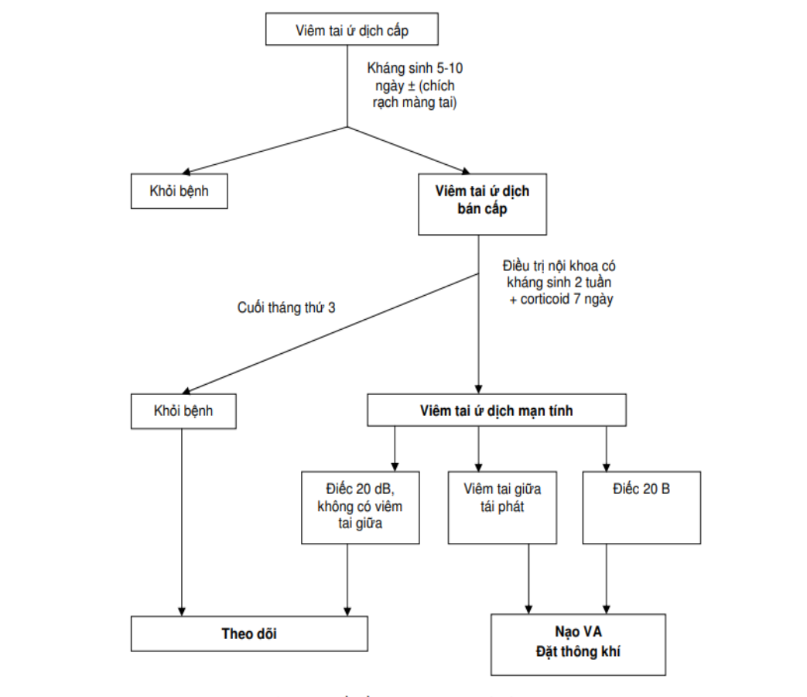

Hình 1. Sơ đồ điều trị viêm tai ứ dịch ở trẻ em

− Điều trị cụ thể.

− Điều trị nội khoa.

**3.2. Điều trị toàn thân**

− Kháng sinh 7-10 ngày như Ampicillin, Cephalosporin, Macrolide. Tránh các kháng sinh độc với tai.

− Kháng viêm: corticoid 5mg/kg/ngày trong 2-5 ngày.

− Chống phù nề, tiêu dịch nhầy: Maxilase, Rhinathiol, Mucomys, …

− Điều trị cơ địa: giảm mẫn cảm đặc hiệu, kháng histamin.

**3.3. Điều trị tại chỗ**

− Làm thông thoáng đường thở trên: vệ sinh mũi hàng ngày bằng rửa mũi, xịt nước muối biển (Sterimar), thuốc co mạch (Otrivil, Coldi B).

− Làm các nghiệm pháp Valsalva mỗi ngày hoặc thông vòi nhĩ mỗi tuần có hiệu quả trong trường hợp viêm tai giữa tiết dịch ít.

− Điều trị phẫu thuật.

− Chích rạch màng nhĩ.

− Đặt thông khí qua màng nhĩ.

− Nạo VA.

**4. TIÊN LƯỢNG VÀ BIẾN CHỨNG**

**4.1. Khỏi bệnh**

Viêm tai thanh dịch có thể tự khỏi trong vòng 10-20 ngày hoặc sau khi được điều trị đúng. Sức nghe được phục hồi.

**4.2. Tái phát viêm**

Mặc dù đã được điều trị đúng nhưng viêm tai thanh dịch vẫn tái phát.

**4.3. Nhiễm trùng**

Viêm tai thanh dịch có thể bội nhiễm và chích rạch màng tai có dịch mủ nhầy chảy ra. Khi dịch chảy ra, sức nghe được cải thiện nhưng khi màng tai kín lại, sức nghe lại giảm. Viêm tai thanh dịch sẽ trở thành viêm tai mủ nhầy mạn tính gây thủng màng tai và chảy dịch kéo dài.

**4.4. Tình trạng xơ dính trong hòm tai**

Hình thành túi co lõm màng tai theo các mức độ. Chuỗi xương con bị xơ dính làm giảm sự di động của màng tai và chuỗi xương con, đôi khi chuỗi xương con bị gián đoạn do tiêu xương thường xảy ra ở cành dài xương đe.

**4.5. Xơ nhĩ**

Màng tai hình thành những mảng trắng ở lớp liên kết.

**4.6. Cholesteatome**

Sự tạo thành túi co lõm đặc biệt ở màng chùng sẽ hình thành theo cơ chế bệnh sinh của cholesteatoma.

**4.7. Một dạng đặc biệt là màng tai xanh**

Căn nguyên bệnh sinh có thể là:

Hình thành u hạt chứa cholesterin và cặn lắng có sắc tố sắt tạo nên màu của màng tai. Dịch ứ trong tai giữa có màu socola.

**5. CHỈ ĐỊNH NHẬP VIỆN:**

Bệnh nhân được điều trị nội, điều trị tại chỗ, tái khám và theo dõi sau 3 tháng bệnh không có dấu hiệu hồi phục.

**6.THEO DÕI, TÁI KHÁM**

Tái khám kiểm tra sau mỗi tuần đến khi các dấu hiệu lâm sàng, cận lâm sàng ổn định.

**7.TÀI LIỆU THAM KHẢO**

**HƯỚNG DẪN CHẨN ĐOÁN VÀ ĐIỀU TRỊ MỘT SỐ BỆNH VỀ TAI MŨI HỌNG** (Ban hành kèm theo Quyết định số 5643/QĐ-BYT ngày 31/12/2015 của Bộ trưởng Bộ Y tế)